Урок мужества прошел 9 февраля в 5 классе МБОУ Лысогорской СОШ.

Ребята просмотрели фильм « Солдатик», познакомились с еще одним событием войны. На войне с оружием в руках оказывается, могут не только взрослые, но и дети.
Фильм «Солдатик» — основанный на реальных военно-драматических событиях. Режиссёр Виктория Фанасютина , повествует о волнующих и героических событиях, которые произошли в жизни героя Великой Отечественной Войны, шестилетнего Серёжи Алёшкова.
Фильм снят по мотивам биографии шестилетнего Серёжи Алёшкова, участника Великой Отечественной Войны, сына 142-го гвардейского стрелкового полка 47-й гвардейской стрелковой дивизии. В ноябре 1942 года вместе с полком попал под Сталинград. Там он спас своего нового отца, командира полка Михаила Даниловича Воробьёва, под обстрелом позвав на помощь и приняв участие в откапывании заваленного блиндажа. За этот подвиг был награждён медалью «За боевые заслуги».
Вместе с полком Серёжа Алёшков дошёл до Польши, откуда в 1944 году по требованию командарма Василия Чуйкова был отправлен в Тульское суворовское военное училище.

Испуганного маленького Серёжу Алёшкова, потерявшего всех своих родных после налёта немецких самолётов и бежавшего от проникших в родную деревню фашистов в лес, обнаруживают советские разведчики.
Попав в действующую армию, он сталкивается с суровыми фронтовыми реалиями. Окружающие шестилетнего мальчика военные, дабы в таких страшных условиях сохранить его детство, стали играть с ним в солдатика. Серёжа очень хотел соответствовать почётному званию защитника Родины, поэтому, несмотря на все свои детские проказы, изо всех сил старался быть храбрым и мужественным в самых опасных ситуациях.
На войне парень не утратил веру в людей, сохранив весёлый нрав и детскую непосредственность. Он стал настоящим любимцем своего полка и обрёл на фронте новую семью.
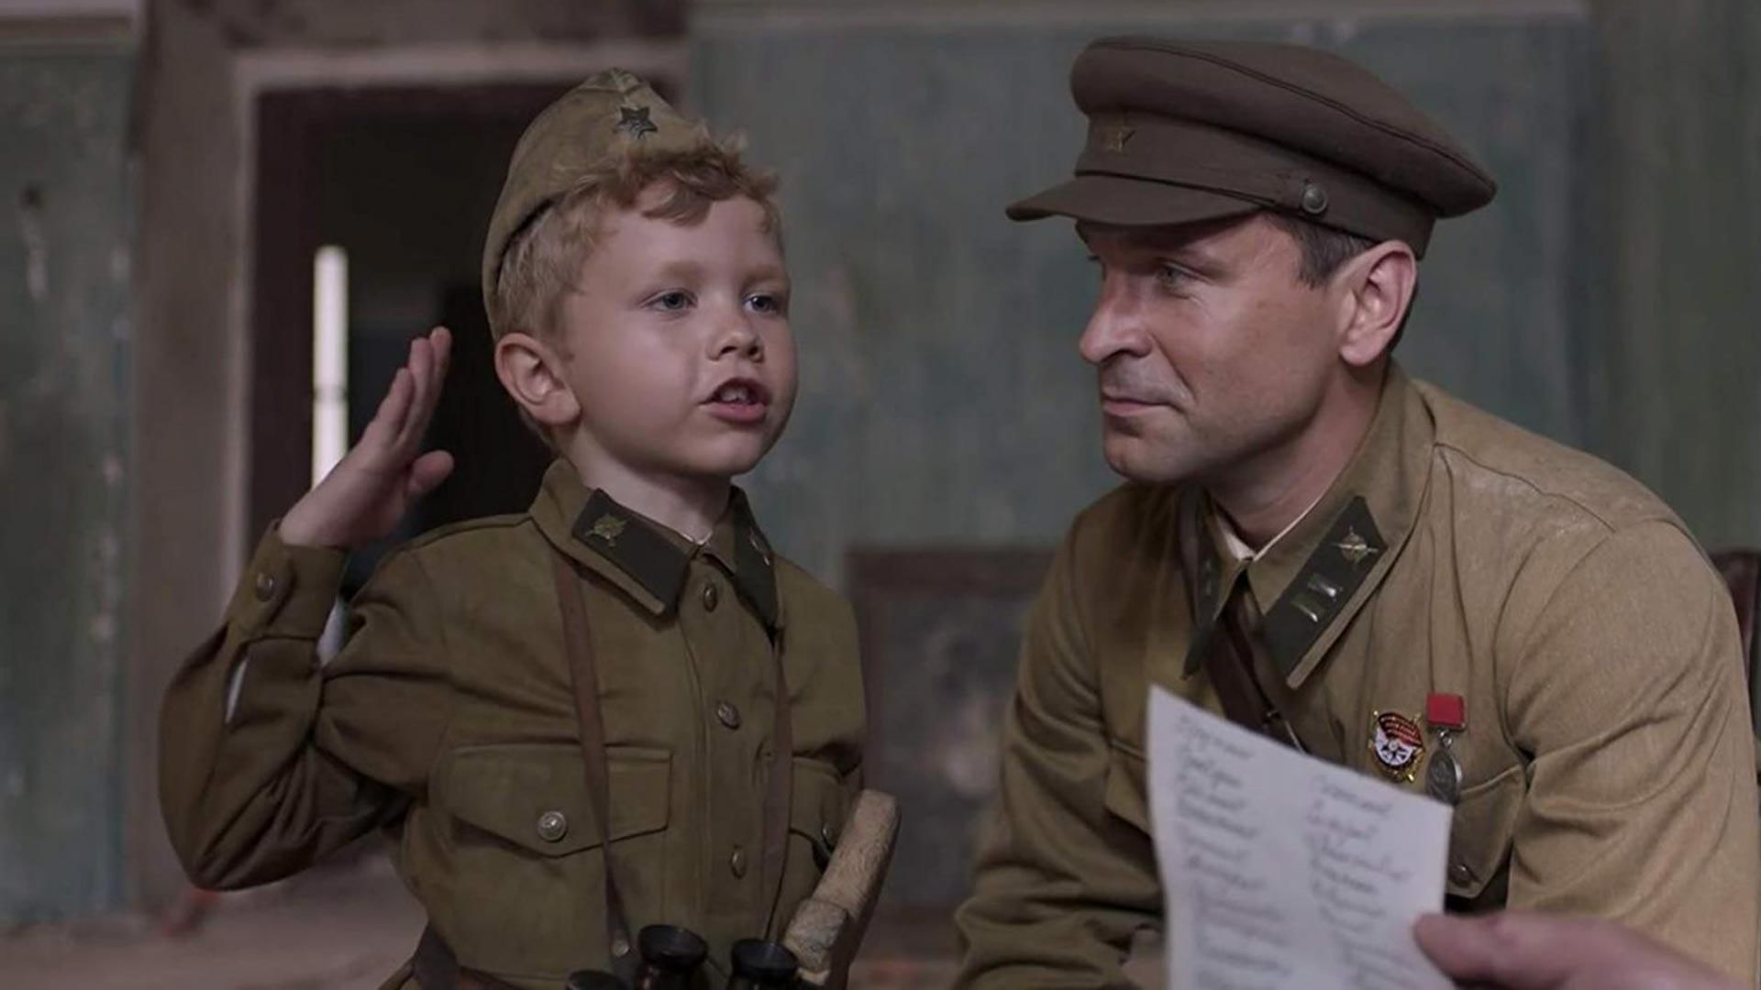

Классный руководитель Дадукина Г.В.

